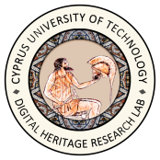 | 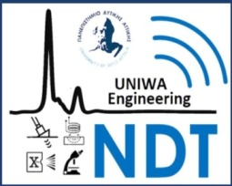 |  |  | 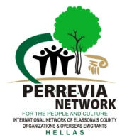
ΟΡΓΑΝΩΤΙΚΗ  ΕΠΙΤΡΟΠΗ ΣΥΝΕΔΡΙΟΥ  ΕΛΛΑΔΑ  www.euromed-dch.eu |  | 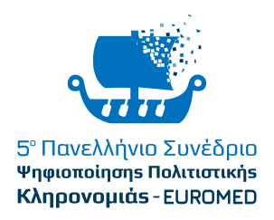

ΑΘΗΝΑ. 11/3/2024
ΔΕΛΤΙΟ ΤΥΠΟΥ
Όλα ήταν μαγικά στη Λάρισα στο 5^{ο} Πανελλήνιο Συνέδριο Ψηφιοποίησης Πολιτιστικής Κληρονομιάς
Μια λαμπρή σελίδα προστέθηκε στον Ψηφιακό Ελληνικό Πολιτισμό
Με τη συμμετοχή εκατοντάδων επιστημόνων από την Ελλάδα και το εξωτερικό
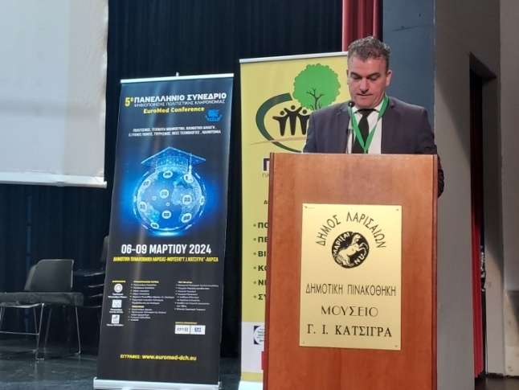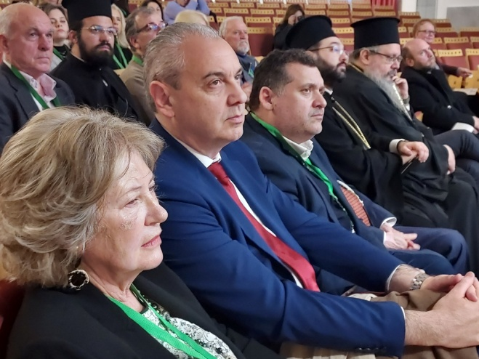
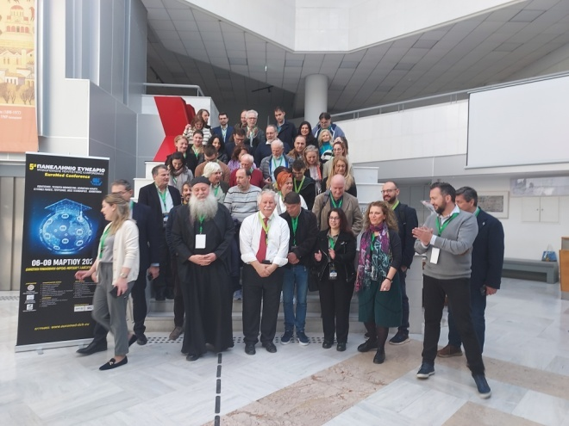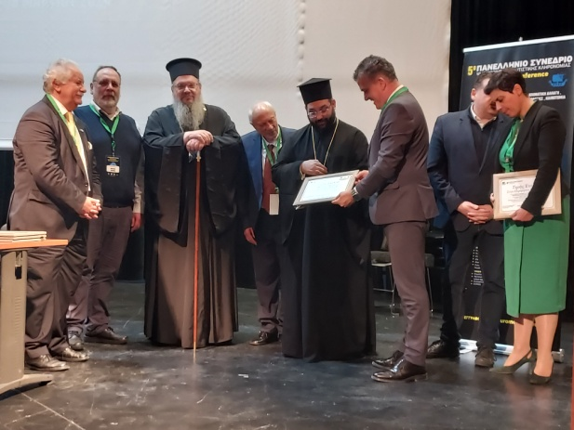

Όλα ήταν μαγικά κατά τη διάρκεια του 5^{ου} , κατά σειρά, Πανελλήνιου Συνέδριου Ψηφιοποίησης Πολιτιστικής Κληρονομιάς-Euromed, κατά το χρονικό διάστημα 6-9/3/2024, ένα, εθνικής σημασίας, πρωτοπόρο αι καινοτόμο Συνέδριο, που έχει θεσμοθετηθεί και διοργανώνεται στην Ελλάδα, κάθε δύο (2) χρόνια, μετά από απόφαση των διοργανωτών Φορέων, που είναι: το Πανεπιστήμιο Δυτικής Αττικής, το Τεχνολογικό Πανεπιστήμιο Κύπρου και ο Πολιτιστικός Οργανισμός «Δίκτυο ΠΕΡΡΑΙΒΙΑ», με έδρα την Ελασσόνα.

Η επίσημη έναρξη του Συνεδρίου έγινε την Τετάρτη 6/3/2024 στις 11.00 το πρωί , στη Δημοτική Πινακοθήκη Λάρισας με τη υποδοχή των Συνέδρων από τον κ. Κων/νο Σκριάπα-Προέδρου του Δικτύου «Περραιβία», ο οποίος αναφέρθηκε πως ξεκίνησαν αυτά τα περίφημα, πλέον, Συνέδρια, τους σκοπούς τους , τους συμμετέχοντες , που ανέρχονται σε αρκετές χιλιάδες, τη θεματολογία τους , τα πρακτικά τους και τα επιτεύγματά τους σε εθνικό επίπεδο.

Χαιρετισμοί έγιναν από την ΑΘΠ τον Οικουμενικό Πατριάρχη Κωνσταντινουπόλεως κ.κ. Βαρθολομαίο, τον Αν. Υπουργό κ. Θεόδ.Λιβάνιο, τον Γ.Γ. Απόδημου Ελληνιμσού και Δημόσιας Διπλωματίας κ. Ιωάννη Χρυσουλάκη, τον Πρέσβη της Κυπριακής Δημοκρατίας στην Ελλάδα κ. Στ. Αυγουστίδη, τον τ. Πρέσβη της Κύπρου στην Αθήνα κ. Κυριάκο Κενεβέζο, τον Σεβασμιώτατο Μητροπολίτη Λάρισας και Τυρνάβου κ. Ιερώνυμο, τον εκπρόσωπο της Κυπριακής Αστυνομίας κ. Μιχ. Γαβριηλίδη, τον κοσμήτορα του Κοσμήτορα της Σχολής Μηχανικών του Πανεπιστημίου Δυτικής Αττικής κ. Κων. Στεργίου, την Αντιπεριφερειάρχη ΠΕ Λάρισας κ. Μαρία Γαλλιού, τον Δήμαρχο Λαρισαίων κ. Αθαν. Μαμάκο, τον Δήμαρχο Ελασσόνας κ. Νίκο Γάτσα, τον εκπρόσωπο του Δήμου Βόλου κ. Νίκο Ντόκο, την προϊσταμένη της Εφορείας Αρχαιοτήτων Λάρισας κ. Σταυρούλα Σδρόλια και την Αντιπρ. της Δημοτικής Πινακοθήκης Λάρισας κ. Κατερίνας Κόσσυβα.

Οι Διοργανωτές , κατά την έναρξη της τελετής απένειμαν αναμνηστικά στους Υποστηρικτές Φορείς του Συνεδρίου 2024, που ήταν η Περιφέρεια Θεσσαλίας, ο Δήμος Λαρισαίων, ο Δήμος Ελασσόνας, το Επιμελητήριο Λάρισας και η Δημοτική Πινακοθήκη Λάρισας «Μουσείο «Γ. Ι. Κατσίγρα».

Ένα εμβληματικό Συνέδριο σε μια πόλη που αγαπάει τον Πολιτισμό

Το Συνέδριο πραγματοποιήθηκε, επί 4 μέρες, στο Αμφιθέατρο και στους εξαιρετικούς χώρους της Δημοτικής Πινακοθήκης Λάρισας-«Μουσείο «Γ.Ι. Κατσίγρα»- και συγκέντρωσε το ενδιαφέρον άνω των τετρακοσίων (400) Ελλήνων και Κυπρίων επιστημόνων απ’ όλο τον κόσμο, είτε με φυσική παρουσία στην πόλη της Λάρισας , είτε μέσω. διαδικτύου, με σύνδεση απευθείας με πολλές χώρες του εξωτερικού.
Αξίζει να σημειωθεί ότι όλοι οι Σύνεδροι ξεναγήθηκαν στους χώρους της Δημοτικής Πινακοθήκης Λάρισας κ. Γιάννα Δεληγιάννη, όπου φιλοξενούνται εξαιρετικά έργα και έχει καταστεί σημείο πολιτισμού για την πόλη της Λάρισας.

Ξεπέρασαν κάθε όριο οι συμμετοχές

Το ενδιαφέρον των επιστημόνων ,αλλά και εκπροσώπων της Τ.Α., να παρουσιάσουν τις εργασίες τους ,το έργο τους ή και τα μελλοντικά τους σχέδια, στο Συνέδριο, ξεπέρασε κάθε προσδοκία, είναι διπλάσιες σε σχέση με όλα τα προηγούμενα Συνέδρια, χαρακτηρίζονταν από το πολύ υψηλό επίπεδο και παρουσιάστηκαν όλες οι παγκόσμιες επιστημονικές εξελίξεις σε σημαντικά θέματα που απασχολούν τη διάσωση, ψηφιοποίηση και την ανάδειξη της άυλης και υλικής Πολιτιστικής Κληρονομιάς, σε δύο παράλληλες Συνεδρίες.

Συνολικά, παρουσιάστηκαν 150 επιλεγμένες εργασίες από Κριτές , πολύ περισσότερες από τα προηγούμενα Συνέδρια , που εργάστηκαν γι΄ αυτές 380 επιστήμονες, ενώ είχαν προσκληθεί ως Key Note Speakers σημαντικοί επιστήμονες υψηλής εξειδίκευσης, οι οποίοι και παρουσίασαν τις γνώσεις τους και τις εμπειρίες τους σε κάθε θεματικό πεδίο ( καθηγητές πανεπιστημίου, υψηλόβαθμα στελέχη της δημόσιας διοίκησης, της τοπικής αυτοδιοίκησης, στελέχη της αγοράς, ερευνητές κ.ά.) .
Στην πόλη της Λάρισας χτύπησε, επί τέσσερις μέρες η καρδιά του Ελληνικού Πολιτισμού , σε έναν εξαιρετικά φιλόξενο χώρο ,όπως είναι η Δημοτική Πινακοθήκη Λάρισας.

Ένα Συνέδριο-σταθμός που αγκαλιάζεται από όλους

Θα πρέπει να τονιστεί ότι τα μοναδικά αυτά Συνέδρια, που λόγω της θεματολογίας τους, χαρακτηρίστηκαν , απ’ όλους, ως εθνικής σημασίας, συγκεντρώνουν το ενδιαφέρον όλου του Ελληνισμού ( εντός και εκτός Ελλάδος) και το 5^{ο} Συνέδριο τελούσε υπό την Αιγίδα πολλών Πολιτειακών και Εκκλησιαστικών θεσμών και παγκόσμιων επιστημονικών Οργανισμών, όπως: το Οικουμενικό Πατριαρχείο Κωνσταντινουπόλεως, του Υπουργείου Ψηφιακής Διακυβέρνησης, του Υπουργείου Πολιτισμού, του Υπουργείου Τουρισμού, του Υπουργείου Εξωτερικών/Γ.Γ. Απόδημου Ελληνισμού και Δημόσιας Διπλωματίας, του Ελληνικού Οργανισμού Τουρισμού, της Πρεσβείας της Κυπριακής Δημοκρατίας στην Αθήνα, του Υφυπουργείου Πολιτισμού της Κύπρου, UNESCO, ICOMOS, ICOM, της Κυπριακής Βιβλιοθήκης κ.ά.

Συμμετοχή επιστημόνων υψηλής εξειδίκευσης

Στο πλαίσιο του 5^{ου} Πανελλήνιου Συνεδρίου συμμετείχε όλη η επιστημονική και ερευνητική κοινότητα, από την Ελλάδα και την Κύπρο, αλλά και Έλληνες και Κύπριοι ερευνητές ανά την υφήλιο, οι οποίοι συμμετείχαν ως Σύνεδροι, αλλά και ως εισηγητές.

Αξίζει να σημειωθεί η συμμετοχή της κ. Ανδρουλιδάκη Αμαλίας -Γενικής Διευθύντριας Αναστήλωσης, Μουσείων και Τεχνικών Έργων και της κ. Μερτζάνη Μαρίας –Διευθύντριας Συντήρησης από το Υπουργείο Πολιτισμού ,αλλά και εκατοντάδων πανεπιστημιακών δασκάλων, ερευνητών και στελεχών της ελεύθερης αγοράς.

Το Συνέδριο έχει χαρακτηριστεί από τα αρμόδια Υπουργεία, αλλά κυρίως από την επιστημονική κοινότητα, ως καινοτόμο και πρωτοπόρο για την Ελλάδα και έχει καταστεί θεσμός από το 2015, γιατί παρουσιάζει , όχι μόνο το τεράστιο έργο που επιτελείται από σημαντικούς Έλληνες και Κυπρίους επιστήμονες στην Ελλάδα και στο εξωτερικό, αλλά και γιατί παρουσιάζει τις παγκόσμιες εξελίξεις στον μεγάλο τομέα της Ψηφιοποίησης της Πολιτιστικής Κληρονομιάς του Ανθρώπου, στο σύνολό του.
Παγκόσμια προβλήματα στο «μικροσκόπιο» του Συνεδρίου
Tο Μέλος της 5μελούςΟργανωτικής Επιτροπής του Συνεδρίου κ. Κώστας Σκριάπας, ιδιαίτερα συγκινημένος δήλωσε, , ότι : “Το φετινό Συνέδριο ανέλυσε σημαντικές παγκόσμιες προκλήσεις, όπως είναι η κλιματική αλλαγή και οι επιπτώσεις της στην πολιτιστική κληρονομιά, η Τεχνητή Νοημοσύνη, ο πολιτισμός –τουρισμός, ο ρόλος της τοπικής αυτοδιοίκησης Α’ και Β’ βαθμού στη διάσωση και ανάδειξη της πολιτιστικής κληρονομιάς και της δημιουργίας αναπτυξιακής δυναμικής της περιφέρειας , τις νέες τεχνολογίες στη δημιουργία ψηφιακών μουσείων, τις παγκόσμιες τράπεζες δεδομένων και μετα-δεδομένων (π,χ, Europeana) , την επιχειρηματικότητα που δημιουργεί η προστασία και η ανάδειξη της πολιτιστικής μας κληρονομιάς , της λεγόμενης δημιουργικής βιομηχανίας, θέλοντας το Συνέδριο αυτό, πέρα από τον βαθειά επιστημονικό του ρόλο, να έχει και έναν αναπτυξιακό χαρακτήρα και να συμβάλει στη δημιουργία της Ελλάδας του Μέλλοντος, μέσα από τον πολιτισμό και την ανάπτυξη που αυτός μπορεί να δημιουργήσει”.
Τέλος , ευχαρίστησε τη Δημοτική Πινακοθήκη Λάρισας και όλα τα στελέχη της για την άμεση υποστήριξή τους, ενώ, εξήρε την πρωτοβουλία για βοήθεια σε ότι χρειαστεί από τους σπουδαστές του Μητροπολιτικού Κολλεγίου Λάρισας- Τμήμα Τουριστικών επαγγελμάτων. .
Σημαντική η παρουσία εκπροσώπων της Τοπικής Αυτοδιοίκησης
Από πλευράς Διοργανωτών τονίζεται ότι το Πανελλήνιο Συνέδριο θα πρέπει να επικαιροποιεί, κάθε δύο χρόνια, τα θεματικά του πεδία, λαμβάνοντας υπόψη τις παγκόσμιες εξελίξεις και αναδεικνύοντας τον σημαντικό ρόλο που καλείται να επιτελέσει η Τοπική Αυτοδιοίκηση, αφού μπορεί να διασώσει και να αναδείξει τον πολιτιστικό πλούτο της περιφέρειας και να δημιουργήσει ανάπτυξη μέσα από τον Πολιτισμό αυξάνοντας την επισκεψιμότητα της «άγνωστης», πλην σπουδαίας Ελλάδας.
Βραβεύσεις και καθορισμός του επόμενου Συνεδρίου για το 2025
Τέλος, σε μια λαμπρή ατμόσφαιρα και σε κλίμα συγκίνησης ,δόθηκαν τα Βραβεία καλύτερης εργασίας ,τόσο σε μέλη της επιστημονικής κοινότητας, όσο και σε εκπροσώπους της Τοπικής Αυτοδιοίκησης, ενώ το επόμενο μεγάλο ραντεβού της Επιστήμης με τον Ελληνικό Ψηφιακό Πολιτισμό, ορίστηκε για το Φθινόπωρο του 2025, σε κάποια από τις πολλές ενδιαφερόμενες πόλεις να το φιλοξενήσουν,.
Σημειώνεται ότι η Οργανωτική Επιτροπή αποτελείται από τους Μαρίνο Ιωαννίδη-Διευθυντή Έδρας UNESCO Τεχνολογικού Πανεπιστήμιου Κύπρου-ΤΕΠΑΚ, Θεόδ. Γκανέτσο - Καθηγητή Πανεπιστημίου Δυτικής Αττικής, Ιωάννη Βαραλή- Αναπλ. Καθηγητή Πανεπιστημίου Θεσσαλίας, Ηλία Νομπιλάκη- τ. Αν. Καθηγητή Πανεπιστημίου Δυτικής Αττικής και τον κ. Κων/νο Σκριάπα -Οικονομολόγος-Σύμβουλο Ανάπτυξης –Πρόεδρος Δικτύου "ΠΕΡΡΑΙΒΙΑ" .
Χαιρετισμούς απέστειλαν οι κ.κ. : Αικατερίνη Παπακώστα-Παλιούρα- Βουλευτής Π.Ε. Τρικάλων, Μάξιμος Χαρακόπουλος –Βουλευτής Π.Ε. Λάρισας και Βασίλης Κόκκαλης-Βουλευτής Π.Ε. Λάρισας
Πληροφορίες : Κων. Σκριάπας, Τηλέφ. 6974-881944, E-Mail: euromed.greece@gmail.com

--------------------------------------------------------------------------------------------------------------------
Η Οργανωτική Επιτροπή
ΜΑΡΙΝΟΣ ΙΩΑΝΝΙΔΗΣ -Διευθυντής Έδρας UNESCO Τεχνολογικού Πανεπιστήμιου Κύπρου-ΤΕΠΑΚ
ΘΕΟΔ. ΓΚΑΝΕΤΣΟΣ- Καθηγητής Πανεπιστημίου Δυτικής Αττικής
ΙΩΑΝΝΗΣ ΒΑΡΑΛΗΣ –Αναπλ.. Καθηγητής Πανεπιστημίου Θεσσαλίας ,
ΗΛΙΑΣ ΝΟΜΠΙΛΑΚΗΣ - τ. Αν. Καθηγητής Πανεπιστημίου Δυτικής Αττικής ,
ΚΩΝ/ΝΟΣ ΣΚΡΙΑΠΑΣ -Οικονομολόγος -Σύμβουλος Ανάπτυξης –Πρόεδρος Δικτύου "ΠΕΡΡΑΙΒΙΑ" - Ελλάδα

